TomTom Bandit komt met nieuwe functies en software updates
- Nieuwe onderwatermodus roept blauwe en groene onderwatervideo’s een halt toe -
Amsterdam, 7 juni 2016 – TomTom heeft zopas een nieuwe functie voor de TomTom Bandit aangekondigd. De nieuwe software* detecteert nu automatisch de waterkleuren en intensiteit (tot 15M) en voegt een rode filter toe om de groene en blauwe kleuren van de videobeelden te verwijderen. Dit resulteert in levendige, gebalanceerde en realistische onderwaterkleuren. Goed nieuws dus voor de gebruikers! Vanaf nu hoeven zij nooit meer met accessoires te werken die vaak duur en moeilijk bruikbaar zijn.
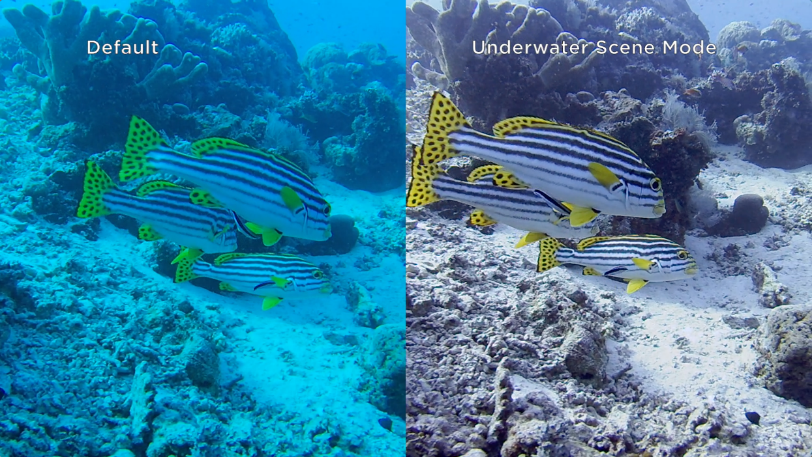
*Om te updaten, connecteer heel eenvoudig de TomTom Bandit met de Bandit Mobile of Studio App
Extra software-updates voor TomTom Bandit:
- Nieuwe automatische versterkingsregeling voor zowel interne als externe microfoons. Dit garandeert de hoogste geluidskwaliteit in lawaaierige omgevingen.
- De TomTom Bandit onthoudt nu de geluidsinstellingen die geselecteerd zijn.
- Langere video’s worden nu opgesplitst in aparte 4GB bestanden. De bestanden krijgen een andere naam zodat ze herkend kunnen worden als onderdeel van een opnamesessie.
-Verbeterde Bluetooth connectie voor afstandsbediening en hartslagmeting.
-Bug fixes en prestatieverbeteringen.

Algemene frustraties van consumenten over actiecamera’s:
Op dit moment zijn de beelden blauw/groen wanneer onder water wordt gefilmd. Om dit te voorkomen, moeten gebruikers vaak naderhand gebruik maken van rode lens filters. Niet alleen zijn deze extra’s erg duur, ze zijn ook gebruiksonvriendelijk. Bovendien zou men ook nog gebruik moeten maken van andere accessoires om de camera onder water te gebruiken.
TomTom Bandit oplossing
Een van TomTom’s belangrijkste USP’S is het feit dat de Bandit - met een speciale duiklens - tot 40 meter onder water kan worden gebruikt. Veel consumenten hanteren dan ook de TomTom Bandit in het water. Daarom vond TomTom dat ze werk moesten maken van een nieuwe eigenschap zodat gebruikers optimaal kunnen genieten van hun Bandit.
TomTom heeft in de TomTom Bandit Actie Camera een algoritme patent gebouwd die de waterkleur en kleurintensiteit automatisch detecteert. Hierdoor past de camera automatisch een rode lens filter toe om groene en blauwe beelden onder water te voorkomen (zie foto en video). Hierdoor zijn gebruikers in staat om al hun onderwateravonturen in levendige kleuren te filmen. Deze nieuwe onderwatermodus werkt perfect tot een diepte van 15 meter en zelfs dieper, voor zij die dapper genoeg zijn. Gebaseerd op de kleuren en kleurintensiteit weet de camera hoe diep je bent en wordt dan automatisch de rode filter toegepast. Ook weet de camera precies wanneer je in of uit het water bent. Zo hoeven gebruikers zich nooit af te vragen of de rode filter al dan niet wordt toegepast. Met deze nieuwste functie positioneert TomTom Bandit zich als de slimste en gemakkelijkste actiecamera die op dit moment op de markt verkrijgbaar is.

Over TomTom
Bij TomTom (TOM2) hebben we het tot onze missie verheven om technologie zo makkelijk te maken, dat iedereen meer kan bereiken.

We hebben het navigatiesysteem versimpeld en zo miljoenen mensen geholpen hun bestemming te vinden. We zijn tot op de dag van vandaag bezig met het vergemakkelijken van het complexe, zodat technologie voor iedereen toegankelijk wordt. Ons bedrijf bestaat uit vier klantgerichte business units: Consumer, Telematics, Automotive en Licensing.

We maken makkelijk te gebruiken navigatiesystemen, sporthorloges en action camera’s voor consumenten. Met de fleetmanagement-oplossingen van Telematics helpen we ondernemingen met een wagenpark hun resultaten te optimaliseren. We hebben een toonaangevend realtime wegenkaartenplatform voor innovatieve locatiegebonden diensten en met de auto-industrie realiseren de zelfsturende auto.

Ons hoofdkantoor is sinds onze oprichting in 1991 gevestigd in Amsterdam. We hebben 4.600 medewerkers en we verkopen onze producten wereldwijd.

Persbureau: Square Egg BVBA
Sandra Van Hauwaert, GSM: +32 497 25 18 16, E-mail: sandra@square-egg.be

